**Проект по формированию культурно-гигиенических навыков у детей младшей группы «Аккуратные ребята»**

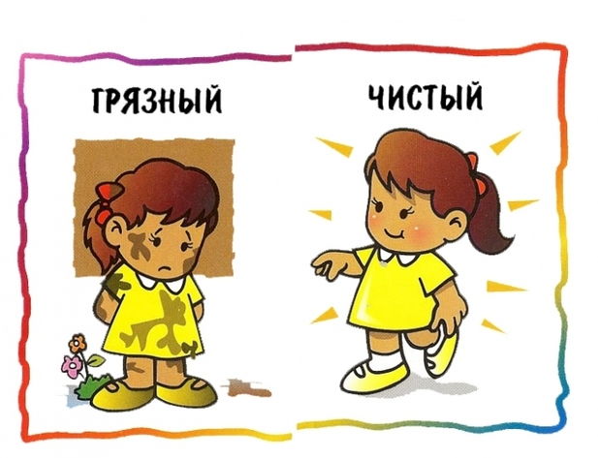

**Автор проекта:**

**воспитатель МДОУ №15**

**г. Тейково**

**Смирнова А.В.**

*Цель проекта:*

Формирование культурно гигиенических навыков у детей младшего дошкольного возраста.

*Актуальность проекта:*

Именно в дошкольном возрасте очень важно воспитать у ребенка привычку к чистоте, аккуратности, порядку. Не все дети, пришедшие в детский сад из дома, имеют элементарные навыки самообслуживания и личной гигиены: некоторые не умеют самостоятельно умываться, последовательно мыть руки, вытирать их индивидуальным полотенцем, другие нуждаются в терпеливом обучении и непосредственной помощи взрослого во время одевания, раздевания, потому важно развивать гигиеническую культуру младших дошкольников. В эти годы дети могут освоить все основные культурно-гигиенические навыки, научиться понимать их важность, легко, быстро и правильно выполнять.

*Задачи проекта:*

1. Воспитывать у детей желание выглядеть чистыми, опрятными, аккуратными.

2. Закрепить представления о правилах личной гигиены.

3. Формировать у детей:

- умения самостоятельно обслуживать себя (во время раздевания, одевания, умывания, еды);

-навык пользования индивидуальными предметами (носовым платком, салфеткой, полотенцем, расчёской, горшком)

4. Формировать правила поведения за столом.

5. Познакомить детей с литературными произведениями: К. Чуковский «Мойдодыр», А. Барто «Девочка чумазая» и др., фольклорными произведениями про умывание, причесывание, подготовку к обеду, обед.

6. Развивать умение читать наизусть потешки и небольшие авторские стихотворения; развивать речь, память, внимание.

7. Укрепить связи между детским садом и семьёй в вопросах формирования у детей культурно гигиенических навыков.

*Участники проекта:*

• воспитатели,

• дети младшей группы,

• родители.

*Сроки проекта: 1.02.2018- 1.03.2018*

*Предполагаемый результат.*

Самостоятельно или при небольшой помощи взрослого выполняют доступные возрасту гигиенические процедуры, владеют доступными возрасту навыками самообслуживания (дети закатывают самостоятельно рукава перед мытьем рук, правильно пользуются мылом, аккуратно моют руки; вытираются после умывания полотенцем). Рассказывают короткие стихотворения и потешки об умывании, сопровождая действия текстом, отвечают на вопросы.

Привлечь родителей к реализации проекта.

**Ход проекта.**

**Образовательная область: «Речевое развитие»**

Чтение худ. лит: Г. Зайцев «Дружи с водой», К. Чуковский «Мойдодыр», А. Барто «Девочка чумазая», С. Бягковская «Юля-Чистюля», Александрова «Купание», чтение потешек «Водичка, водичка», «Расти, коса, до пояса», «Ладушки, ладушки», «Наша Маша маленькая».

Словесная игра: «Полезно - вредно». Цель: дать представление, что вредно, а что полезно для здоровья.

Рассматривание и обсуждение иллюстраций: «Дети обедают», «Мама купает ребенка», «Игра с куклой».

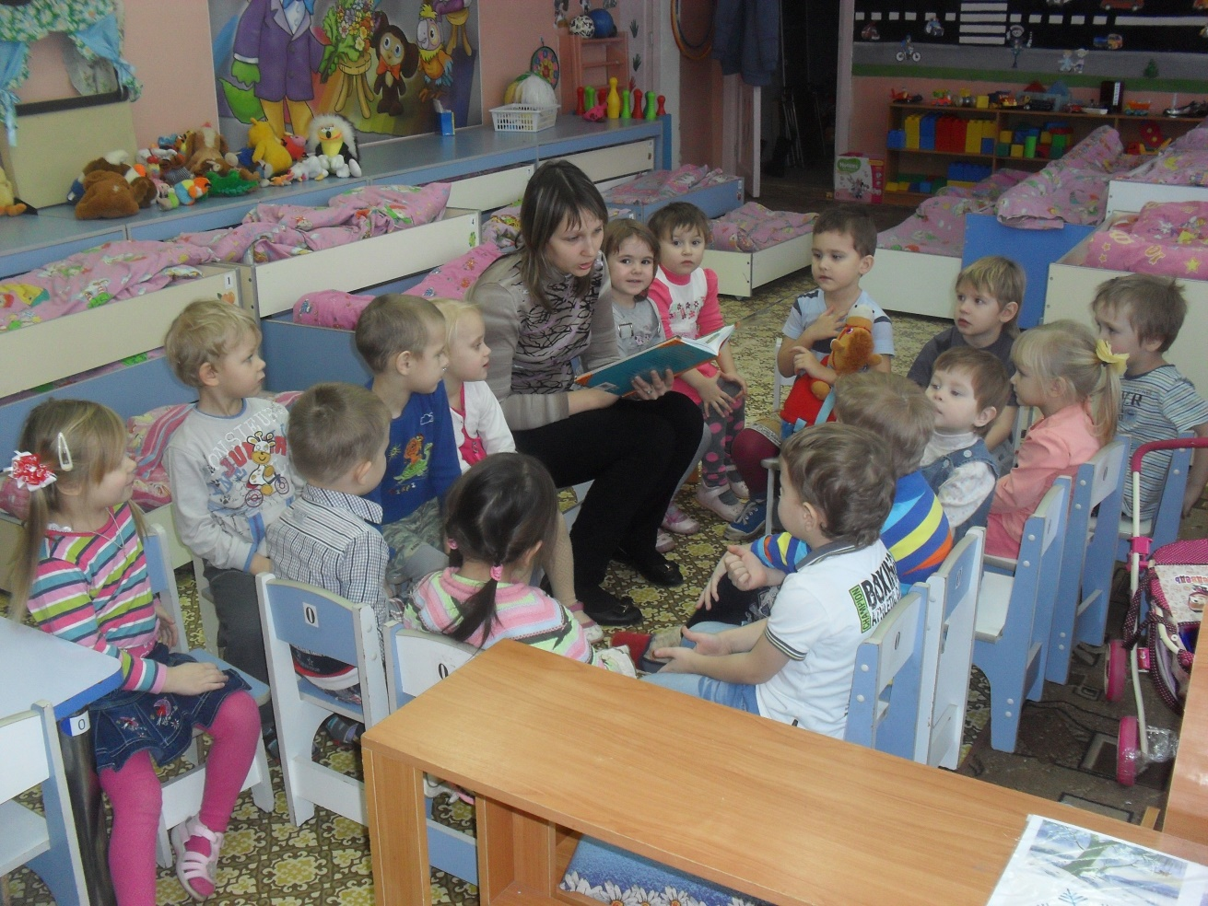

**Образовательная область: «Познавательное развитие»**

Беседы: «Перед едой мой руки с мылом», «Учись есть не спеша и аккуратно», «Не болтай за столом», «Чистота и здоровье», «Кто опрятен тот приятен".

Цель: Закрепить культурно гигиенические навыки, воспитывать желание быть опрятными, учить правильно вести себя за столом, кушать самостоятельно, аккуратно, пользоваться салфеткой после еды.

Разучивание потешки "Водичка - водичка".

Отгадывание загадок.

Д/и «Угостим кукол чаем», «Моем чисто руки и лицо».

Цель: закрепить последовательность умывания, «Покажем кукле Кате, как мы накрываем на стол». Цель: учить правильно, ставить посуду на стол (последовательность).

Игровая ситуация: «Купание куклы». Цель: учить детей пользоваться индивидуальными предметами личной гигиены.

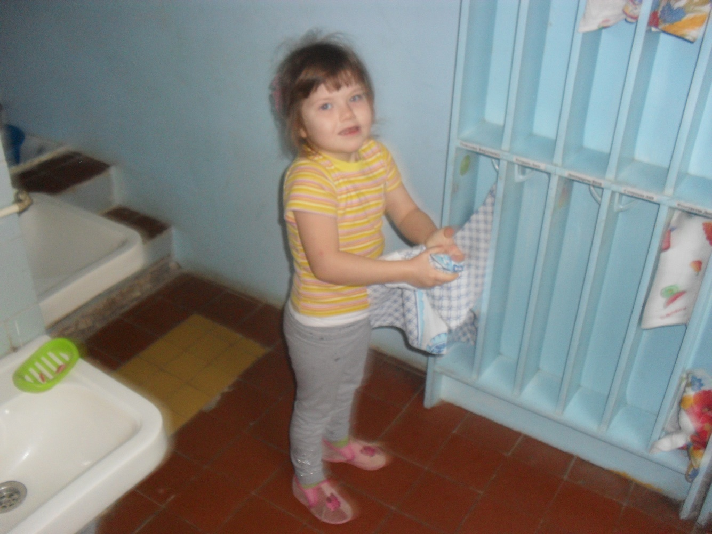

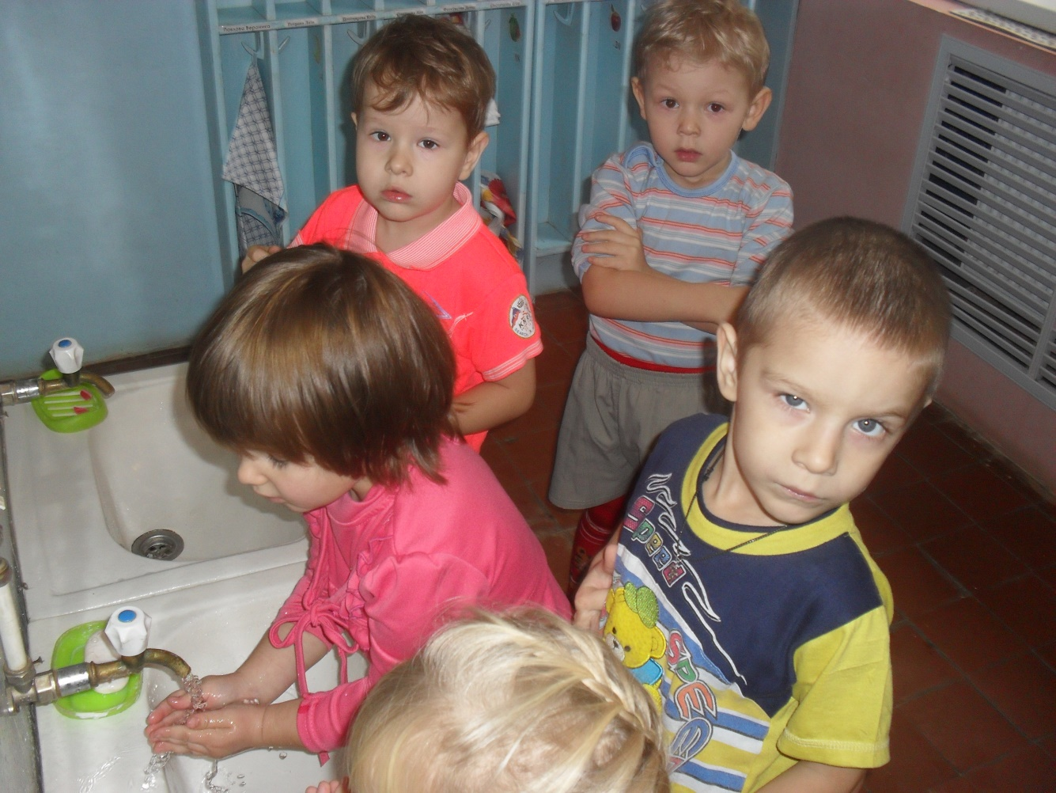

**Образовательная область: «Социально - коммуникативное развитие»**

Сюжетно ролевая игра "В гости кукла к нам пришла".

Цель: Учить пользоваться расчёской как индивидуальным предметом. Закрепить последовательность умывания.

Сюжетно ролевая игра "Покажем кукле Кате, как мы накрываем на стол".

Цель: Учить детей называть столовые предметы, предметы личной гигиены. Активизировать речь детей.

Сюжетно- ролевая игра «Катя заболела».

Цели: разнообразить ролевое участие детей в игре с куклой; способствовать обогащению сюжета детских игр; развивать речь детей и обогащать словарный запас; помогать детям налаживать взаимодействия в совместной игре; воспитывать дружеские взаимоотношения в игре.

Сюжетно – ролевая игра: «Больница». Цель: познакомить с профессией врача; учить брать на себя роль в соответствии с сюжетом игры.

Опыты «Вода бесцветная и прозрачная», «Вода может изменить свой цвет».

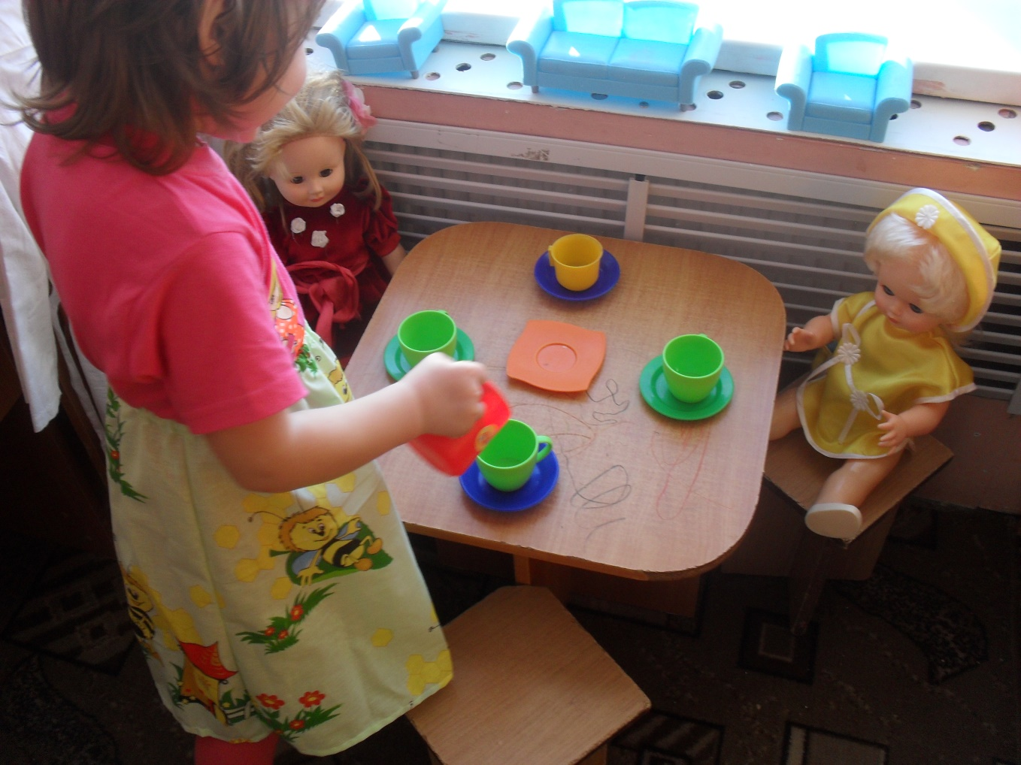

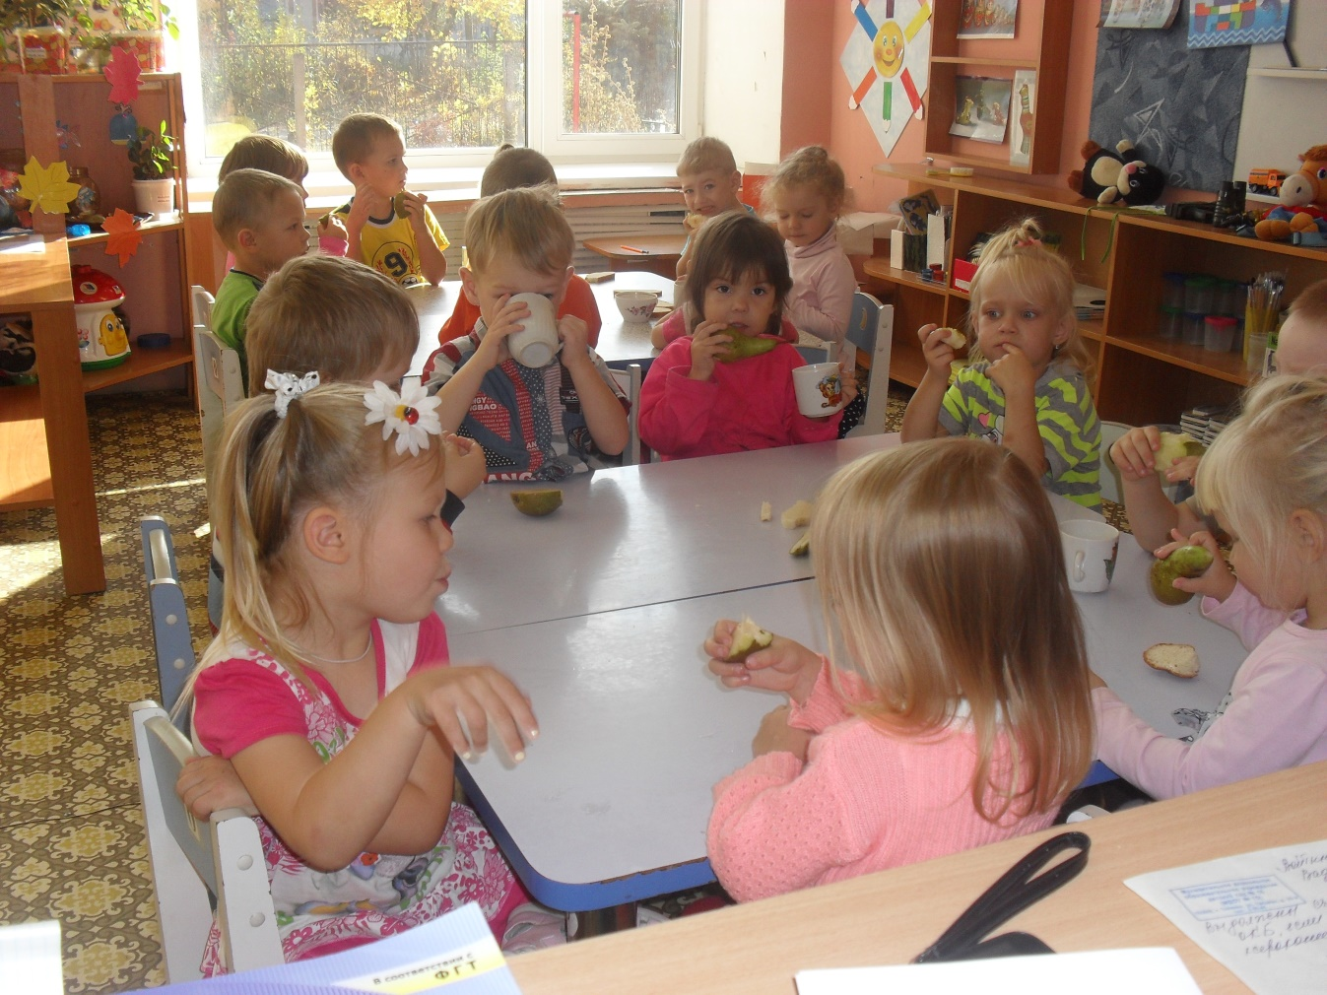

**Образовательная область: «Художественно - эстетическое развитие»**

НОД «Предметы гигиены».

Рисование «Платье для куклы Тани».

Лепка «Слепи мыло для лисят».

Разукрашивание капельки. Цель: закрепить с детьми навыки личной гигиены; учить раскрашивать рисунки, не вылезая за контур.

**Образовательная область: «Физическое развитие»**

П/И «Беги к тому, что назову».

П/И «Дождик и солнце».

П/И «Зайка белый умывается».

Цель: активизировать двигательную активность детей. Заинтересовать детей к выполнению упражнений, вызвать положительные эмоции.

Уборка и мытье игрушек, умывание кукол, стирка кукольной одежды и др.

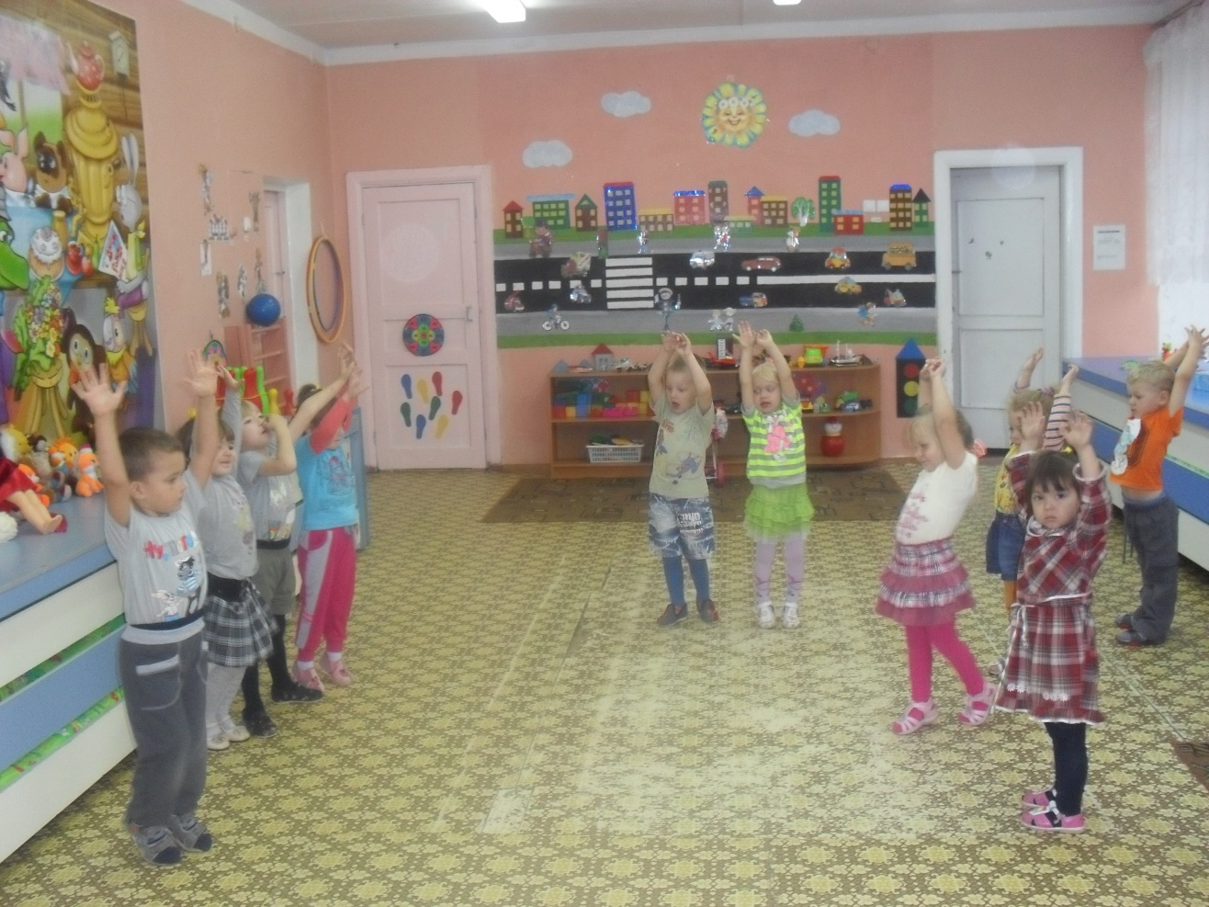

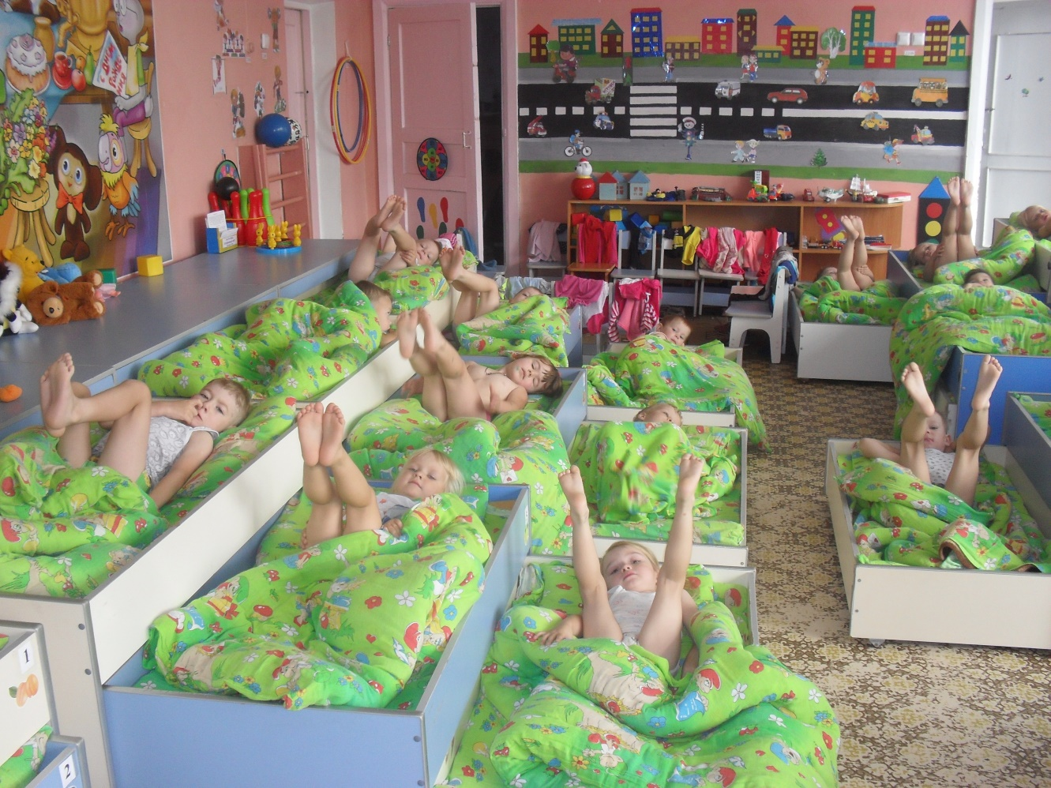

**Итоговое мероприятие:**

* Развлечение «В гости к капельке»
* Изготовление карточек для родителей по воспитанию КГН в младшей группе.

**Работа с родителями**

* Изготовление папки-передвижки «Культурно-гигиенические навыки в младшей группе».
* Консультации для родителей «Как приобщить малыша к гигиене и самообслуживанию»**, «**Как правильно одеть ребенка осенью».
* Собрать иллюстрации к стихам и потешкам по теме.

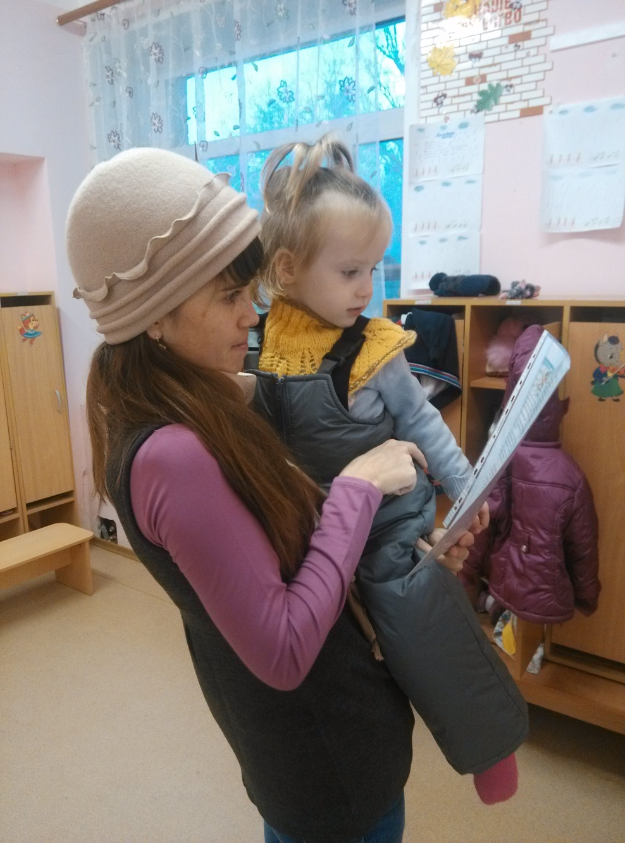

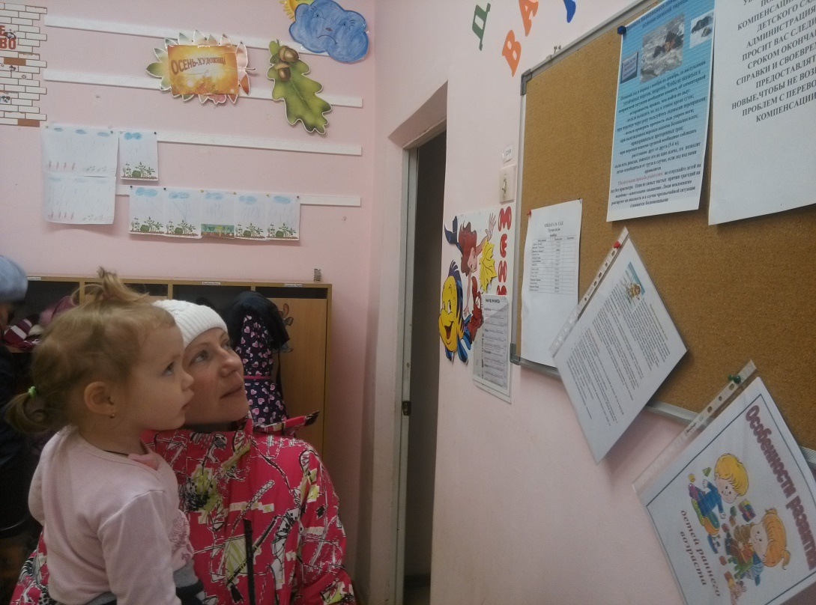

**Итоги проекта:**

В процессе работы дети самостоятельно научились мыть руки, умываться, насухо вытирать руки личным полотенцем. Большинство детей научились держать ложку правильно, есть самостоятельно или при небольшой помощи взрослых. Также постепенно дети учатся самостоятельно пользоваться предметами личной гигиены – носовым платком, полотенцем, туалетом.

Дети постепенно усваивают порядок одевания и раздевания. Повысилась заинтересованность родителей в вопросах воспитания у детей культурно – гигиенических навыков.

